Diagnóstico 2° año Eso.
- Realiza el circuito de la comunicación con las distintas viñetas.
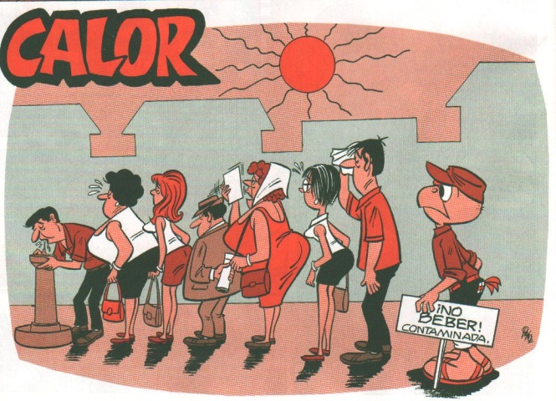
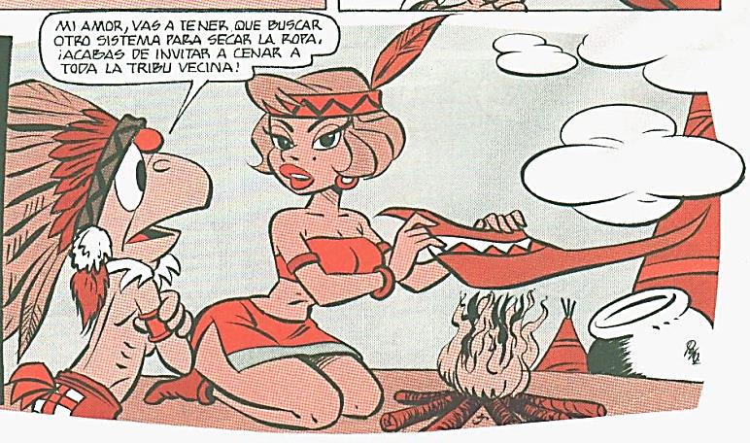

- ¿Qué función del lenguaje predomina en cada mensaje? Justifica tu respuesta.

  - _ Juana, plancháme la solera rosada, dejámela sobre la cama, ¡ah! Fijate si las sandalias blancas están limpias, preparáme el baño y avisáme cuando está listo.
_ ¡Juana!, ¿Dónde metiste los jeans que no los encuentro? Che, laváme esta camisa, la quiero para la tarde…
_ Juana, tome la lista de compras. Fíjese en la balanza ¿eh?, que no le den la fruta tan madura y no tarde que la preciso.
Los niños, la señora y falta el señor todavía…
Juana lava, plancha, limpia, hace los mandados y casi siempre cocina.

  - El callejón habíase hecho calle, las quintas, manzanas; y los cercos de paraísos, como los tapiales, no tenían para mí secretos. Aquí alfalfa, allá un cuadro de maíz, un corralón o simplemente malezas. A poca distancia divisé los primeros ranchos, míseramente silenciosos y alumbrados por la endeble luz de las velas o lámparas de apestoso kerosén.

  - ¿El grado cero del mensaje?

La mayor parte de los libros que se dirigen a los más pequeños se pretenden de puro entretenimiento y sin mensaje. Se presentan bajo la forma de pequeñas historias muy ilustradas, que remiten a la vida cotidiana del niño; inclusos suele suceder que la imagen reemplace al texto ¿Literatura sin mensaje? No es seguro. Una literatura sin mensaje contiene por lo menos uno: que no hay mensaje. Por otra parte, cuando se estudian más de cerca los mejores de esos libros, se suele descubrir que, a pesar de todo, contienen mensajes nada despreciables.

- Busca los sustantivos individuales correspondientes a los siguientes colectivos.

- tropilla
- bandada
- manada
- flotilla
- biblioteca
- jauría
- rebaño.
- Arboleda
- Caserío
- Enjambre
- Tropa

- A partir de estos adjetivos y verbos forma sustantivos abstractos.

- proteger
- creer
- blanca
- inmóvil
- salir
- convertir
- tibio
- cálido
- libre
- esperar
- importante

- Reemplaza los adjetivos subrayados por sus correspondientes antónimos.
- Es un hombre viejo y tonto
- El té estaba amargo y la sopa sosa
- Alejandro es un joven simpático pero muy mentiroso.
- Cálido está el aire y mustia la vegetación
- Este abrigo de tela gruesa y negra es barato. Aunque me parece que es de buena calidad

- En las siguientes oraciones coloca el artículo o contracción que corresponda.
- Se derramó… almíbar de … fuente
- Se oye … trino de … pájaros
- Agotó … caminante
- Era de madera. … muchacha… tenía.
- … armazón de … casa era muy resistente.
- En los monosílabos marcados coloca las tildes donde correspondan.
- Mañana te voy a acompañar a tomar el te a la casa de Mariela
- Se llevan mal, pero no se si se pelean o se aman
- No le de más importancia de la que tiene.
- Quería mas comida, mas la madre le dijo que no porque había comido de mas.
- Tu mirada tiene algo de ángel, tu cara, tu piel, todo tu ser. Toda tu.

- resuelve el siguiente crucigrama, todas las palabras que se piden llevan acento ortográfico. Luego de resolverlo clasifica las palabras en agudas, graves y esdrújulas.

Referencias.

- Nombre de las palabras que siempre llevan acento ortográfico.
- Relativo al aire o que tiene que ver con él
- Útil escolar que se usa para trazar circunferencias.
- Dícese de una cosa que es completamente igual a otra (fem)
- Se llama traidor al que comete una…
- Que no sirve para nada, que no presta ninguna utilidad.
- Variedad de hortaliza, también llamada pimiento, a veces muy picante. (pl)
- Cada una de las partes de una palabra que se pronuncia con un solo impulso respiratorio y muscular
- Nombre que reciben las silabas no acentuadas de una palabra (pl)
- Adjetivo base que sirve para formar el adverbio de modo verosímilmente.

1
2. _ _ _ e _
3. _ _ _ _ _ s .
……………4. ._ d _ _ _ _ _ _
…………5. _ r_ _ _ _ _
…6. _ _ ú _ _ _
…7. _ j _ _ _
…. .u
-- 8. _ _ l _ _ _ _
9. _ _ _ _ a _…………
10. _ _ _ _ s _ _ _ _

  - Da las características principales de mito y leyenda. Conforma con ellas un cuadro comparativo.
  - Realiza un mito o una leyenda, ten en cuenta sus características. Utiliza como mínimo 15 palabras graves, esdrújulas y agudas. Extrae de tu texto dos oraciones y marca el sujeto y el predicado.
Lee el siguiente texto:

- Lee la siguiente noticia y realiza las actividades solicitadas.

Un “fantasma les quita el sueño.
Monte Maíz.
Los vecinos están asustados por las incursiones de un pícaro que molesta durante las noches.
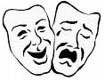
Vecinos de la localidad de Monte Maíz, en el interior provincial, volvieron a denunciar ayer ante los medios la presencia de un sujeto extraño que se disfraza de fantasma y merodea por los techos asustando a los niños y a los adultos de la zona. Se trata de un individuo que lleva puesta una careta, que se viste todo de negro o todo de blanco y que merodea por los techos.
A pesar de que no ha lastimado a nadie, los vecinos están preocupados por el accionar del extraño y temen por la seguridad de los más pequeños. Por eso se han organizado en patrullas que se turnan para pasar la noche en vilo, esperando que el espectro aparezca. Salen con palos y algunos con armas, lo que preocupa a la policía.

a- Escribe los paratextos de la noticia.
b- ¿Qué se intenta hacer con la imagen? ¿Qué epígrafe le colocarías? Escríbelo
c- Responde las preguntas propias de la noticia:
 ¿qué ocurrió?................................................................................................................................
 ¿quiénes participan o participaron?.................................................................................................
 ¿cuándo ocurrió?...........................................................................................................................
 ¿dónde ocurrió?............................................................................................................................
 ¿por qué ocurrió?..........................................................................................................................
 ¿cómo ocurrió?.............................................................................................................................

d- Marca con una cruz las respuestas correctas:
    - El texto leído tiene como propósito: expresar…… explicar…….. ordenar………

    - La función del mismo es: Apelativa….. Expresiva…… Informativa…..

e- ¿En qué persona escribe el narrador? Primera…………. Tercera…………….

f- ¿Qué trama predomina? Descriptiva…………… narrativa……………….

g- Explica por qué esta noticia puede ser novedosa, verdadera, de interés masivo y de actualidad.

10- Analiza sintácticamente las siguientes oraciones. (En tu carpeta)

- Un “fantasma les quita el sueño.
- Los vecinos están asustados por las incursiones de un pícaro
- Vecinos de la localidad de Monte Maíz, volvieron a denunciar ayer ante los medios la presencia de un sujeto extraño.
- Merodea por los techos. .
- Los vecinos están preocupados por el accionar del extraño
- Temen por la seguridad de los más pequeños.
- Salen con palos.

